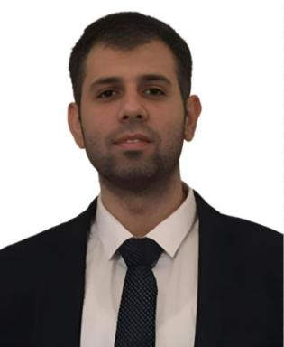 Wael Karam Docteur en génie civil et ATER - Nantes Université

Publications

Article dans une revue (2)

A benchmark experiment to assess the performance of electrical resistivity tomography data inversion algorithms in the framework of nondestructive evaluation
Wael Karam,Yann Lecieux,Mathilde Chevreuil,Franck Schoefs
Nondestructive Testing and Evaluation, 2025, pp.1-30. ⟨10.1080/10589759.2025.2473038⟩
Article dans une revue (data paper)
hal-05315583v1
Approximation model of geometric factors for real-time assessment of on-site electrical resistivity of concrete
Wael Karam,Yann Lecieux,Mathilde Chevreuil,Franck Schoefs
Nondestructive Testing and Evaluation, 2025, pp.1-36. ⟨10.1080/10589759.2025.2581824⟩
Article dans une revue
hal-05594290v1

Communication dans un congrès (1)

Spatial variability of concrete resistivity as a function of vibration and time
Yanyan Xiao,Romain Clerc,Franck Schoefs,Wael Karam,Yann Lecieuxet al.
Diagnobéton 2023, Université Gustave Eiffel; Institut de Recherche en Génie Cvil et Mécanique; COFREND, Oct 2023, Nantes, France. ⟨10.26168/ajce.41.4.6⟩
Communication dans un congrès
hal-04494776v1

